ARTICULOS DE INVESTIGACION SOFTWARE

Integrante**:**

Laura Valentina Ariza

Tecnólogo**:**

Análisis y Desarrollo de Software

Servicio Nacional de Aprendizaje **SENA**

**2024**

Tabla de contenido

1. Arquitectura de software con programación orientada a objeto 3

2. Arquitectura de software para sistema gestión de inventarios 5

3. Arquitectura de software para el servicio de soporte de tecnología de información basada en servicios web 6

4. Documentación y análisis de los principales frameworks de arquitectura de software en aplicaciones empresariales 8

5. Lenguajes de Patrones de Arquitectura de Software: Una Aproximación Al Estado del Arte 9

6. Esquema basado en UML para representaciones de arquitectura de software 11

7. Atributos de calidad y arquitectura software 12

8. Fundamentos de arquitectura software 13

9. Arquitectura de software basada en microservicios 14

10. Revisión sistemática de la metodología 16

11. Mapeo de Arquitecturas de Software 17

12. Arquitectura de software para la construcción de un sistema 18

13. Arquitectura Software y Principios de Diseño 19

14. Evaluando la arquitectura de software 20

15. Integración de arquitectura de software en ciclos de vida metodológicos 21

16. Arquitectura móvil para identificación RFID 23

17. Arquitectura de Software Empresarial en RPG 24

18. MODELO-VISTA-CONTROLADOR. LENGUAJE UML 25

19. Marco de arquitectura para apps web y móviles 26

20. Arquitectura de software basada en microservicios para desarrollo de aplicaciones web de la Asamblea Nacional 27

21. Arquitectura de software para la integración de objetos de aprendizaje basada en servicios web 28

22. Arquitectura de software para web adaptativa manejadora del secuenciamiento de objetos de aprendizaje 29

23. Arquitectura de software para el desarrollo de videojuegos sobre el motor de juego Unity 3D 30

24. Estilos y patrones en la estrategia de arquitectura de Microsoft 31

25. Introducción a la Arquitectura de Software 32

26. Revisión sistemática sobre generadores de código fuente y patrones de arquitectura 33

27. Tipificación de Dominios de Requerimientos para la Aplicación de Patrones Arquitectónicos 34

28. Análisis comparativo de Patrones de Diseño de Software 35

29. Arquitectura de software de una aplicación móvil para desarrollar un sistema de identificación por radiofrecuencia 37

30. Arquitecturas de Software para el diseño de Robots Móviles Autónomos 38

31. Una revisión comparativa de la literatura acerca de metodologías tradicionales y modernas de desarrollo de software 39

32. Criterios de selección de metodologías de desarrollo de software 40

33. Arquitectura de software en el proceso de desarrollo ágil: una perspectiva basada en requisitos significantes para la arquitectura 41

34. Selección de metodologías ágiles e integración de arquitecturas de software en el desarrollo de sistemas de información 42

# Arquitectura de software con programación orientada a objeto

Resumen

La arquitectura de software define cómo se organiza y estructura un programa para cumplir con sus requisitos técnicos y comerciales. Está basada en componentes y sus relaciones, y busca satisfacer necesidades funcionales (tareas que el sistema debe realizar) y no funcionales (calidad y desempeño). La programación orientada a objetos, como paradigma popular, facilita la creación y mantenimiento de sistemas complejos a través del uso de clases y objetos. Lenguajes como Java y C++ son destacados en este enfoque, contribuyendo a la evolución y mejora continua en el desarrollo de software.

Reflexión

La arquitectura de software es como un mapa detallado que guía la construcción de programas, asegurando que todas las partes encajen y funcionen bien juntas. La programación orientada a objetos (POO) agrega herramientas poderosas a este proceso, como las clases y los objetos, que permiten dividir tareas complejas en piezas más manejables. los desarrolladores pueden crear soluciones rápidas y eficientes, abordando tanto necesidades técnicas como expectativas del usuario. En esencia, combinar una buena arquitectura con POO permite entregar software de mayor calidad en menos tiempo.

Diagrama

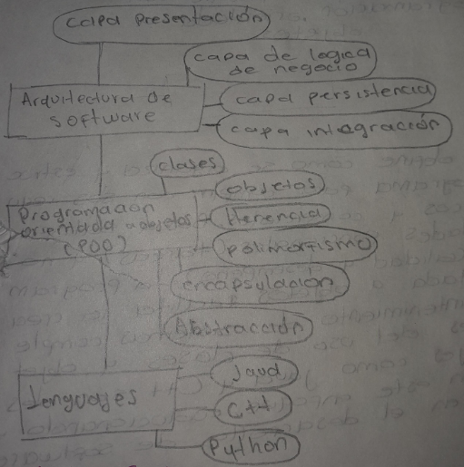

Bibliografía

Bolaños, M., & Farinango, G. (2017). Análisis de Asimilación de la Programación Orientada a Aspectos (POA), en los Estudiantes de la Materia Aplicaciones en Ambientes Propietarios de la Facultad de Sistemas en la Escuela Politécnica Nacional. Escuela Politécnica Nacional. Quito. Ecuador. Trabajo de titulación. https://bibdigital.epn.edu.ec/bitstream/15000/17322/1/CD-7817.pdf, pp.93. [Arquitectura de software con programación orientada a objeto - Dialnet](https://dialnet.unirioja.es/servlet/articulo?codigo=9257807)

# Arquitectura de software para sistema gestión de inventarios

Resumen

Se realiza un análisis de los componentes principales del sistema, incluyendo su organización estructural, conectores, restricciones, y patrones arquitectónicos empleados. El objetivo es desarrollar un sistema modular, flexible, y testeable que cumpla con los requisitos funcionales y no funcionales, optimizando aspectos como la mantenibilidad y la eficiencia.

Se utilizan estilos arquitectónicos como la **arquitectura en capas**, y tecnologías como frameworks de Java (Swing, Spring, Hibernate). La arquitectura propuesta mejora el modularidad y facilita el mantenimiento del sistema, garantizando su funcionalidad y escalabilidad en escenarios de negocio dinámicos.

Reflexión

garantiza que los sistemas informáticos sean eficaces y adaptables. Este trabajo subraya la importancia de las decisiones arquitectónicas para cumplir con requisitos técnicos y comerciales. La elección de una arquitectura en capas muestra cómo una estructura bien definida puede facilitar la escalabilidad y el mantenimiento del sistema, mientras que el uso de frameworks como Spring e Hibernate demuestra la importancia de utilizar herramientas de desarrollo probadas para garantizar la calidad del software.

Diagrama

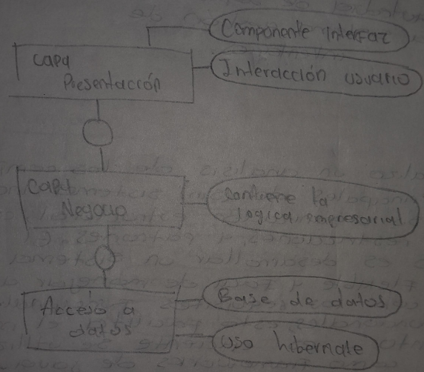

Bibliografía

Gamma, E. et al. (2002). **Design Patterns: Elements of Reusable Object-Oriented Software**. Addison-Wesley.<https://repositorio.uci.cu/bitstream/ident/TD_0201_07/1/TD_0201_07.pdf>

# Arquitectura de software para el servicio de soporte de tecnología de información basada en servicios web

Resumen

diseñada para mejorar los servicios de soporte de tecnologías de información (TI) en organizaciones dedicadas al desarrollo de software. La solución propuesta se basa en **servicios web** y está enfocada en reducir la redundancia en la resolución de problemas, promoviendo la reutilización del conocimiento acumulado.

Reflexión

es una idea muy útil para mejorar cómo las empresas de tecnología resuelven problemas en sus servicios de soporte. Muchas veces, los equipos repiten soluciones que ya se habían encontrado antes, perdiendo tiempo y recursos. Con esta arquitectura, se pueden almacenar esas soluciones en un lugar común (como una base de conocimiento), para que otros equipos las puedan usar cuando las necesiten.

Diagrama

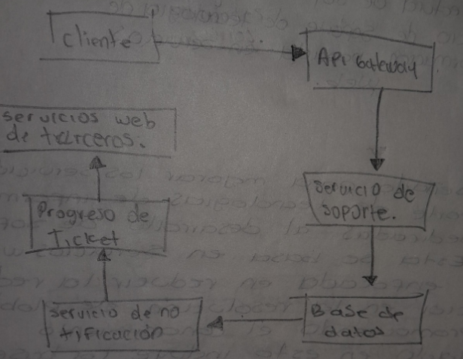

Bibliografía

Josuttis, M. (2007). **SOA in Practice: The Art of Distributed System Design**. O'Reilly Media.<https://ojs.unipamplona.edu.co/index.php/rcta/article/view/1971>

## Documentación y análisis de los principales frameworks de arquitectura de software en aplicaciones empresariales

Resumen

se enfoca en la arquitectura de software y su relevancia en el desarrollo de aplicaciones empresariales, destacando cómo el avance tecnológico y las necesidades del sector empresarial han impulsado la creación de frameworks y herramientas para optimizar procesos. La arquitectura de software es esencial para desarrollar sistemas estructurados, eficientes y escalables, y su diseño adecuado influye directamente en el éxito de los proyectos empresariales. Se aborda su evolución histórica desde los años 60, cuando se comenzaron a sentar las bases del modularidad y la estructuración del software, hasta la llegada de la programación orientada a objetos (OOP) en los 80, que transformó los métodos de desarrollo. El trabajo también subraya la importancia de los lenguajes de descripción de arquitecturas (ADLs) y patrones de diseño en la creación de sistemas complejos.

Reflexión

muestra lo importante que es tener una buena arquitectura de software, especialmente en las empresas que hoy dependen mucho de la tecnología para hacer más eficientes sus procesos. A lo largo del tiempo, el diseño del software ha evolucionado, y ahora es una parte fundamental del desarrollo de cualquier sistema. Las herramientas y metodologías actuales ayudan a los desarrolladores a crear soluciones que sean más rápidas, escalables y fáciles de mantener. Esto no solo es técnico, sino también estratégico para que las empresas sigan siendo competitivas y exitosas.

Diagrama

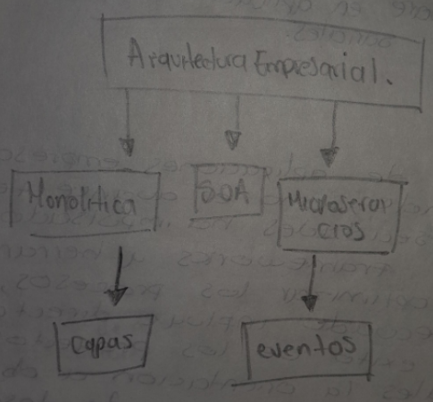

Bibliografía

Bas, J. P. (29 de 05 de 2009). Blog de Juan Peláez en Geeks.ms. Recuperado el Marzo de 2015. <http://sedici.unlp.edu.ar/handle/10915/52183>

# Lenguajes de Patrones de Arquitectura de Software: Una Aproximación Al Estado del Arte

Resumen

Este artículo habla sobre un tema de la arquitectura de software llamado "Lenguajes de Patrones". Explica cómo estos lenguajes ayudan a crear arquitecturas de software en diferentes áreas, desde sus orígenes hasta cómo se usan hoy en día. Se destaca que la capacidad de estos lenguajes para adaptarse a diferentes tipos de proyectos los convierte en una herramienta muy útil para los diseñadores y programadores.

Reflexión

ha evolucionado mucho desde sus comienzos, y los Lenguajes de Patrones son una herramienta clave para mejorar la forma en que diseñamos y construimos software. Estos lenguajes ayudan a los programadores a lidiar con los problemas y desafíos que surgen cuando se crean sistemas complejos. Lo mejor es que pueden aplicarse a diferentes tipos de proyectos, lo que permite crear soluciones más eficientes y duraderas.

Diagrama

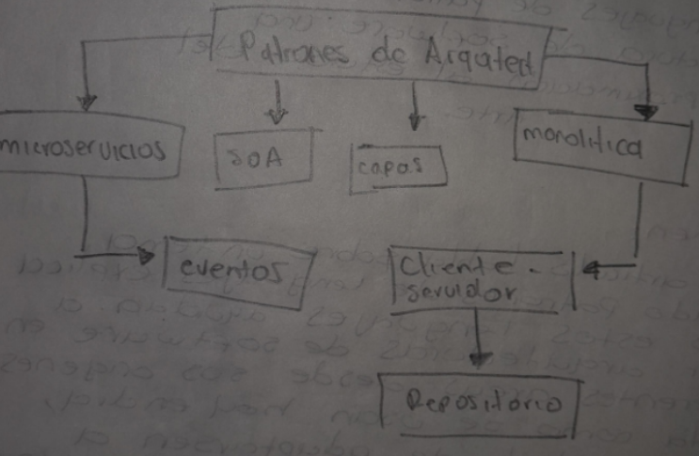

Bibliografía

FAIRBANKS, George: Just Enough Software Architecture: A Risk Driven Approach. Bolder: Marshall & Brainerd, 2010 15 p <https://www.redalyc.org/pdf/849/84933912003.pdf>

# Esquema basado en UML para representaciones de arquitectura de software

Resumen

no solo es útil para documentar el sistema, sino también para organizar nuestras ideas, trabajar de manera más eficiente y asegurarnos de que todo encaje bien. Si se usa de manera adecuada, puede hacer que el desarrollo de software sea más ordenado, claro y efectivo.

Reflexión

permite documentar el sistema de forma clara, sino que también ofrece herramientas para gestionar su complejidad. Gracias a su capacidad de extenderse y adaptarse a las necesidades específicas de un proyecto, UML se ha consolidado como el estándar de facto en el desarrollo de software. Al representar visualmente los componentes y sus interacciones, se facilita la colaboración entre equipos interdisciplinarios y se mejora la toma de decisiones durante el ciclo de vida del sistema.

Diagrama

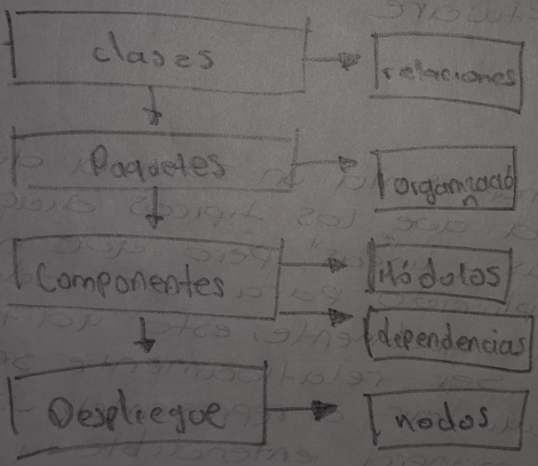

Bibliografía

Grady Booch, James Rumbaughe Ivar Jacobson. The Unified Mode-ling Language User Guide. RationalSoftware Corporation. Addison-Wes-ley, 1999. <https://www.icesi.edu.co/revistas/index.php/sistemas_telematica/article/view/918/943>

# Atributos de calidad y arquitectura software

Resumen

La arquitectura de software define cómo implementar estos atributos, equilibrando objetivos técnicos y de negocio. Por ejemplo, diseños modulares mejoran la mantenibilidad, mientras que mecanismos de seguridad robustos protegen el sistema, aunque podrían afectar el rendimiento. Un buen diseño arquitectónico asegura que el sistema cumpla con los estándares de calidad esperados.

Reflexión

Estos atributos nos llevan a valorar la importancia de pensar a largo plazo, creando soluciones que no solo resuelvan problemas actuales, sino que también sean sostenibles y escalables. Al final, un software bien diseñado no solo funciona; también genera confianza, facilita el trabajo en equipo y proporciona una base sólida para el crecimiento continuo..

Diagrama

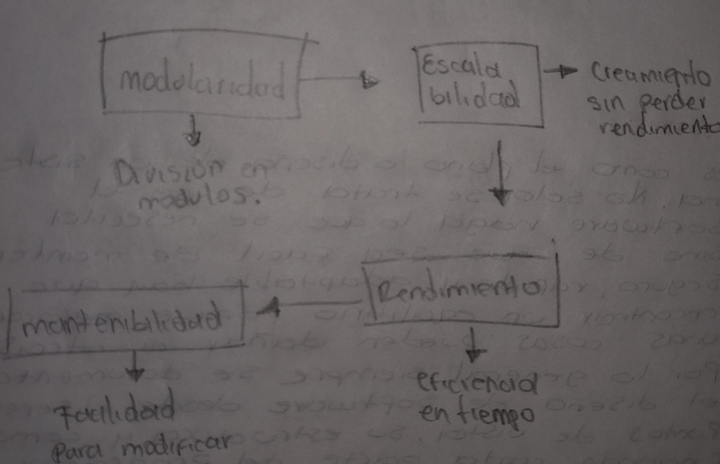

Bibliografía

Len Bass, Paul Clements, and Rick Kazman. Software Architecture in Practice. SEI Series in Software Engineering. Addison-Wesley, 2 edition, 2003. [Lecture Notes in Computer Science:](http://www.grise.upm.es/rearviewmirror/conferencias/jiisic04/Tutoriales/tu4.pdf)

# Fundamentos de arquitectura software

Resumen

es la estructura organizativa de un sistema, que define sus componentes principales, sus relaciones y cómo interactúan para cumplir con los requisitos funcionales y no funcionales. Es una disciplina esencial en el desarrollo de software, ya que establece la base para el diseño, la implementación y el mantenimiento del sistema. No solo determina la forma en que se construye un sistema, sino también cómo evolucionará y responderá a los desafíos futuros, haciendo de ella un pilar crítico para el éxito de cualquier proyecto

Reflexión

invita a entender que cada elección tiene un impacto directo en la calidad, la eficiencia y el mantenimiento del sistema. Al construir una arquitectura sólida, no solo estamos creando un producto que funcione, sino una infraestructura que pueda crecer, adaptarse y mantenerse en el tiempo, maximizando su valor a largo plazo. En última instancia, la buena arquitectura no solo resuelve problemas técnicos, sino que también facilita la colaboración, la innovación y el éxito continuo en un entorno de desarrollo dinámico.

Diagrama

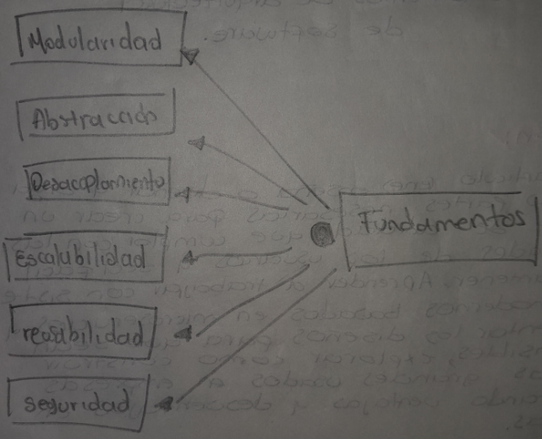

Bibliografía

Richardson, C. (2019). Microservices patterns: with examples in Java (1st edition.). Manning Publications. https://n9.cl/ps8d25

# Arquitectura de software basada en microservicios

Resumen

La arquitectura de microservicios divide una aplicación en pequeños servicios autónomos, cada uno con su propia lógica de negocio y base de datos. Estos servicios se comunican entre sí a través de APIs, lo que permite un desarrollo ágil, escalabilidad independiente y resiliencia. Los microservicios son ideales para sistemas grandes y complejos, ya que permiten que diferentes equipos trabajen en paralelo y que cada servicio se despliegue, actualice y escale por separado. Sin embargo, su implementación presenta desafíos como la gestión de la comunicación entre servicios, la consistencia de los datos y la latencia adicional.

Reflexión

Representa una evolución significativa en el diseño de software, ofreciendo gran flexibilidad y agilidad. Al permitir que los equipos trabajen de manera más independiente y que los servicios sean escalados o actualizados sin afectar al sistema completo, los microservicios facilitan la adaptabilidad a los cambios rápidos del mercado y las necesidades del usuario. Sin embargo, este enfoque también exige una gestión cuidadosa de la comunicación y la sincronización de los datos. Adoptar microservicios no es solo una cuestión técnica, sino también un cambio en la forma en que los equipos se organizan y colaboran, lo que puede transformar radicalmente la dinámica del desarrollo de software.

Diagrama

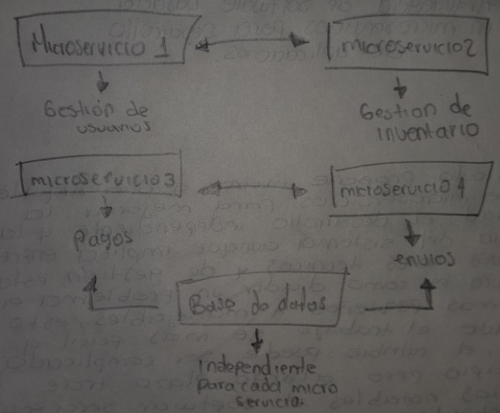

Bibliografía

Carneiro, C.; Schmelmer, T.: Microservices From Day One. Apress. Berkeley, CA. (2016). <https://n9.cl/0tbddk>

# Revisión sistemática de la metodología

Resumen

Es un enfoque riguroso y estructurado para recopilar, evaluar y sintetizar la evidencia disponible sobre un tema específico, con el fin de proporcionar una visión integral y objetiva. En el contexto de una **metodología**, una revisión sistemática tiene como objetivo analizar las diversas metodologías utilizadas en un campo determinado, como el desarrollo de software, para identificar cuáles son las más efectivas y adecuadas según el contexto y los resultados obtenidos.

Reflexión

Muy fundamental para mejorar la toma de decisiones en el ámbito del desarrollo de software. Al realizar un análisis profundo y estructurado de diversas metodologías, los equipos pueden tomar decisiones más informadas sobre qué enfoques adoptar, dependiendo de las características y necesidades específicas de sus proyectos. Además, proporciona una base sólida para la mejora continua de las prácticas en el desarrollo de software, al identificar las metodologías que han demostrado ser más eficaces en la práctica. Esta reflexión subraya la importancia de la evidencia empírica y el análisis crítico para el éxito de los proyectos y la evolución de las metodologías de desarrollo.

Diagrama

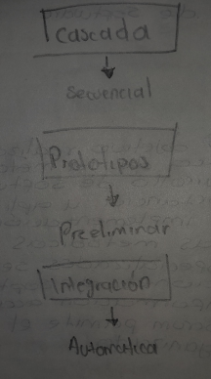

Bibliografía

Abrahamsson, P.; Salo, O.; Ronkainen, J. & Warsta, J. (2002), Agile software development methods: Review and analysis, Espoo 2002, VTT Publications 478, Oulu. https://dialnet.unirioja.es/servlet/articulo?codigo=8384028

# Mapeo de Arquitecturas de Software

Resumen

En este artículo se presentan los resultados de un mapeo sistemático de la literatura sobre el tema de recuperación de vistas arquitectónicas de sistemas software, el cual se llevó a cabo aplicando una propuesta metodológica establecida en la literatura. Se identificaron los estudios existentes sobre el tema, especificando el tipo de estudio realizado, su propósito, las técnicas de recuperación que utilizan, los aspectos y elementos de la arquitectura que recuperan y los mecanismos que utilizan para representar las vistas arquitectónicas recuperadas, entre otros aspectos.

Reflexión

Es cómo la ingeniería inversa, y en particular la recuperación de arquitectura, juega un papel crucial en el mantenimiento y la evolución del software. El alto costo del mantenimiento de sistemas, especialmente aquellos que carecen de documentación o cuya información está desactualizada, subraya la necesidad de contar con mecanismos eficaces para recuperar y representar las vistas arquitectónicas de manera clara y útil. El artículo enfatiza que, sin un marco común para representar estas vistas, los resultados pueden ser difíciles de interpretar y reutilizar.

Diagrama



Bibliografía

Acher, M.; Cleve, A.; Collet, P.; Merle, P.; Duchien, L. y P. Lahire, Extraction and evolution of architectural variability models in plugin-based systems, Software and Systems Modeling: 13(4), 1367-1394 (2014) https://www.scielo.cl/scielo.php?pid=S0718-07642016000500022&script=sci_arttext

# Arquitectura de software para la construcción de un sistema

Resumen

Dentro de las dificultades que se presentan en unas empresas se pueden presentar situaciones como perder cuota de mercado con respecto a la competencia o perder oportunidades de negocio por no tener la información precisa y a tiempo. Esto se evidencia cuando en las empresas se llevan procesos de toma de información manuales para luego almacenarlos en distintos repositorios, físicos o digitales, o valerse de información engañosa o no confiable para la toma de decisiones. Estos problemas se presentan cuando se desconocen las herramientas y metodologías existentes disponibles para uso de las organizaciones que les ayuden en la toma de decisiones.

Reflexión

En un entorno empresarial cada vez más competitivo y dinámico, no basta con recolectar datos; es esencial garantizar su calidad y convertirlos en conocimiento accionable. Esto implica no solo implementar herramientas, sino construir modelos robustos que incorporen las mejores prácticas de desarrollo de software. Una empresa que invierte en estas tecnologías y metodologías no solo mejora su eficiencia operativa, sino que también fortalece su capacidad para adaptarse y prosperar en un mercado cambiante.

Diagrama



Bibliografía

Hernández Cabrera, G. A. (2017). Arquitectura de software para la construcción de un sistema de cuadro de mando integral como herramienta de inteligencia de negocios. *Tecnología Investigación y Academia*, *5*(2), 143–152. <https://revistas.udistrital.edu.co/index.php/tia/article/view/8766>

# Arquitectura Software y Principios de Diseño

Resumen

Campo fundamental en la ingeniería de software que se enfoca en definir la estructura, los componentes y las relaciones de un sistema para garantizar su funcionalidad, mantenibilidad y escalabilidad. La arquitectura proporciona un marco que guía el desarrollo, mientras que los principios de diseño, como los del acrónimo SOLID, buscan asegurar que el software sea claro, modular y adaptable. Al aplicar correctamente estos principios, se facilita la colaboración entre equipos, se optimizan los procesos y se mejora la calidad del producto final.

Reflexión

No son solo actividades técnicas, sino estrategias para resolver problemas complejos y responder a las necesidades cambiantes de los usuarios y negocios. Una buena arquitectura es la base de sistemas sostenibles y eficientes, mientras que los principios de diseño garantizan que las soluciones sean elegantes y fáciles de modificar. Ignorar estas prácticas puede llevar a software difícil de mantener, costoso de escalar y propenso a errores. Por lo tanto, invertir tiempo y recursos en aprender y aplicar estos conceptos no solo es esencial para los desarrolladores, sino también para el éxito a largo plazo de cualquier proyecto.

Diagrama

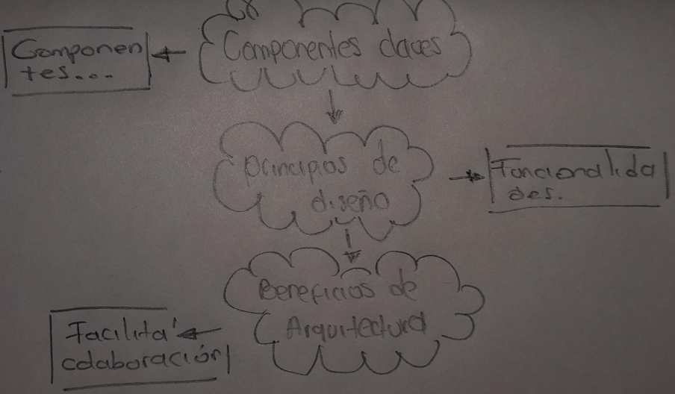

Bibliografía

Blas, María Julia; Leone, Horacio Pascual; Gonnet, Silvio Miguel; Modelado y verificación de patrones de diseño de arquitectura de softwarehttps://ri.conicet.gov.ar/handle/11336/125130

# Evaluando la arquitectura de software

Resumen

El artículo detalla dos métodos de evaluación de arquitecturas de software: **ALMA** y **PASA**, diseñados para analizar atributos de calidad específicos.

**ALMA (Architecture Level Modifiability Análisis)**  
Este método se centra en evaluar la **facilidad de modificación** de una arquitectura, analizando cómo esta puede adaptarse a cambios en el entorno, requerimientos o especificaciones. Utiliza escenarios de cambio para predecir costos de mantenimiento, evaluar riesgos de modificaciones o comparar arquitecturas. Sus cinco pasos incluyen definir metas, describir la arquitectura, obtener y evaluar escenarios, e interpretar resultados. Es un método maduro, validado en múltiples dominios como sistemas médicos y telecomunicaciones.

**PASA (Performance Assessment of Software Architecture)**  
Este método analiza el **desempeño** de una arquitectura, evaluando tiempos de respuesta y capacidad de procesamiento. PASA emplea escenarios para medir el rendimiento y, si es necesario, construir modelos detallados. Su proceso abarca nueve pasos, desde presentar la evaluación y analizar casos de uso críticos hasta identificar objetivos de desempeño y aplicar técnicas como el uso de anti-patrones y guías de diseño. Es útil para sistemas que requieren alta eficiencia operativa.

Ambos métodos subrayan la importancia de escenarios y análisis detallados para optimizar arquitecturas de software, adaptándolas a las necesidades específicas del sistema.

Reflexión

La evaluación de arquitecturas es clave para garantizar que los sistemas de software sean efectivos, flexibles y capaces de cumplir con los requerimientos actuales y futuros. Métodos como ALMA y PASA ofrecen enfoques estructurados para abordar problemas específicos, como la modifiabilidad y el desempeño, brindando un marco que reduce riesgos y mejora la toma de decisiones. Estas evaluaciones no solo optimizan costos y recursos, sino que también generan confianza en la capacidad del sistema para adaptarse a un entorno dinámico.

Diagrama



Bibliografía

Bengtsson, PerOlof, Nico Lassing and Jan Bosch, Vliet, Hans van. "Architecture-Level Modifiability Analysis (Alma)." The Journal of Systems and Software 69 (2004): 129-147. <https://osgg.net/omarsite/resources/papers/ev_arch_02.pdf>

# Integración de arquitectura de software en ciclos de vida metodológicos

Resumen

El artículo aborda la interacción entre **Metodologías Ágiles (MA)** y la **Arquitectura de Software (AS)**, explorando cómo estas dos áreas, tradicionalmente consideradas incompatibles, pueden converger. Mientras que las MA se enfocan en adaptabilidad, trabajo en equipo y ciclos iterativos que asumen cambios constantes en los requisitos, la AS implica decisiones tempranas y fundamentales que condicionan el desarrollo del sistema y dificultan cambios significativos en etapas posteriores.  
A pesar de sus diferencias, en los últimos años ha emergido el concepto de **Arquitectura Ágil (AA)**, donde se priorizan los **Requisitos Significantes para la Arquitectura (RSA)**.

Reflexión

Representa un desafío y una oportunidad en el desarrollo de software. Por un lado, es evidente que las MA ofrecen agilidad y capacidad de adaptación, ideales para responder a las demandas dinámicas de los usuarios y del mercado. Por otro lado, la AS proporciona una base sólida que garantiza estabilidad y coherencia en proyectos complejos.

Diagrama

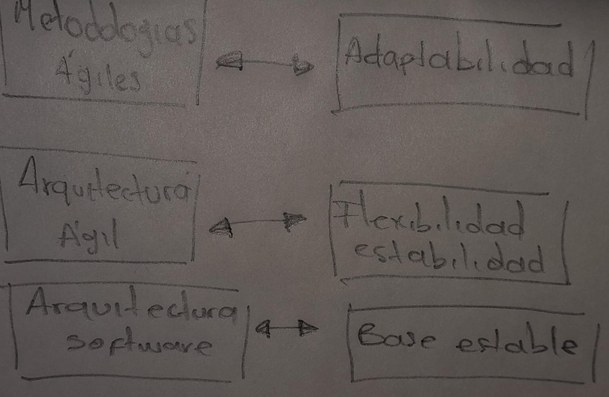

Bibliografía

<http://sedici.unlp.edu.ar/handle/10915/62077>

# Arquitectura móvil para identificación RFID

Resumen

Permite la identificación y seguimiento de objetos mediante etiquetas que almacenan datos únicos. La tecnología opera con tres componentes principales: etiquetas o tags RFID, lectores que captan y procesan los datos de las etiquetas, y un sistema de software que gestiona la información. Este software puede integrarse con sistemas empresariales como ERP y WMS para optimizar la logística y la gestión de inventarios en tiempo real. Además, su capacidad de procesar y filtrar grandes volúmenes de datos lo convierte en una herramienta clave para tomar decisiones comerciales informadas

Reflexión

No solo mejora la eficiencia en la gestión de inventarios, sino que también habilitas capacidades avanzadas como el seguimiento en tiempo real y la optimización logística. Sin embargo, su integración con otras plataformas empresariales requiere un diseño arquitectónico robusto, especialmente en aplicaciones móviles. Esta combinación es crítica para garantizar un acceso continuo a la información y una interacción eficiente entre los componentes del sistema. La arquitectura de software debe ser flexible y escalable, asegurando que pueda adaptarse a las necesidades cambiantes de las empresas y a los avances en la tecnología RFID.

Diagrama

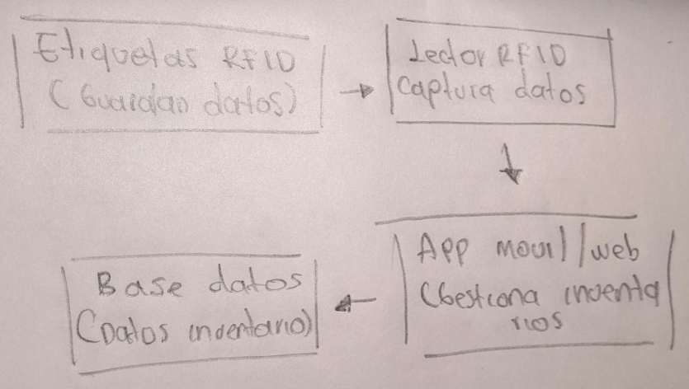

Bibliografía

avón Mestras, J. (2009). Estructura de las Aplicaciones Orientadas a Objetos. El patrón Modelo-Vista-Controlador (MVC). Madrid, Madrid, España. <https://recibe.cucei.udg.mx/index.php/ReCIBE/article/view/41>

# Arquitectura de Software Empresarial en RPG

Resumen

Este proyecto representa un esfuerzo por modernizar y optimizar el desarrollo de aplicaciones en RPG IV, una tecnología aún muy presente en sectores específicos, y demuestra cómo las metodologías ágiles y las nuevas arquitecturas pueden ser aplicadas de manera efectiva en sistemas heredados.

Reflexión

El proyecto propuesto tiene un enfoque muy valioso al aplicar una arquitectura de software moderna para mejorar el proceso de desarrollo y mantenimiento de aplicaciones en RPG IV, un lenguaje tradicionalmente utilizado en entornos empresariales. Este tipo de enfoque es crucial, especialmente en industrias donde el software ha estado en uso durante muchos años, pero necesita evolucionar para seguir siendo competitivo y eficiente.

Diagrama



Bibliografía

Barranzuela Imán, N. A. (2019). Proponer una arquitectura de software para el desarrollo de aplicaciones empresariales usando el lenguaje de programación estructurado RPG empleando estándares de diseño de software. <https://alicia.concytec.gob.pe/vufind/Record/RUMP_8ed36e1531e7862df37c24b79b9aaaa7/Description#tabnav>

# MODELO-VISTA-CONTROLADOR. LENGUAJE UML

Resumen

Se realiza un análisis sobre el origen y evolución del patrón MVC y el uso de UML para modelar aplicaciones de software, identificando cómo estos enfoques han mejorado la organización y estructuración del código, y cómo permiten gestionar la complejidad de las aplicaciones. MVC, por ejemplo, separa las preocupaciones del modelo, la vista y el controlador, permitiendo un desarrollo más limpio y escalable. La incorporación de UML facilita la visualización de estos componentes y sus interacciones, lo que refuerza la comprensión y la gestión de proyectos complejos​.

Reflexión

Es que la integración de patrones como MVC y el uso de UML no solo mejora la calidad del software, sino también la enseñanza de desarrollo de aplicaciones. Estos enfoques proporcionan un marco claro que puede adaptarse tanto al aprendizaje como a la práctica profesional, ayudando a reducir errores y mejorar la mantenibilidad del software

Diagrama



Bibliografía

<https://crea.ujaen.es/handle/10953.1/11437>

# Marco de arquitectura para apps web y móviles

Resumen

Describe la creación de un marco de referencia de arquitectura de software para aplicaciones web y móviles basado en tecnologías de Software Libre y Código Abierto resalta la importancia de utilizar herramientas robustas y escalables. Al integrar Java con tecnologías como JPA, EJB, y un servidor de aplicaciones como WildFly, el sistema asegura una arquitectura eficiente, con soporte para transacciones y seguridad. Además, el uso de tecnologías modernas como ExtJS, Sencha Touch y JasperReports en el lado del cliente permite crear interfaces gráficas de alto rendimiento y con un rico contenido visual.

Reflexión

Es una estrategia acertada en términos de flexibilidad, costo y comunidad de soporte. Al ser accesible y modificable, permite a las organizaciones adaptar las soluciones a sus necesidades específicas, lo cual es esencial para proyectos de largo plazo. La **Programación Orientada a Objetos (POO)** con Java asegura una estructura robusta y mantenible, facilitando el escalado y la incorporación de nuevas funcionalidades.

Diagrama

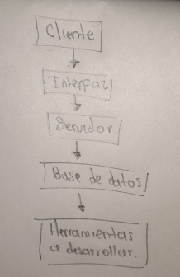

Bibliografía

Maliza Martinez, C. A., López Mendizábal, V. L., & Mackliff Peñafiel, V. V. (2016). Marco de referencia de arquitectura de software para aplicaciones web y móviles. *Journal of Science and Research*, *1*(CITT2016), 72–75. <https://doi.org/10.26910/issn.2528-8083vol1issCITT2016.2016pp72-75>

# Arquitectura de software basada en microservicios para desarrollo de aplicaciones web de la Asamblea Nacional

Resumen

En cuanto a las tecnologías que facilitan la implementación de microservicios, se destacan **Docker** para la contenedorización de servicios, **Kubernetes** para la orquestación, y lenguajes de programación como **Java** o **Node.js**. Además, el uso de metodologías ágiles y herramientas de integración continua contribuyen a un desarrollo más dinámico y eficaz.

Reflexión

Revela la importancia de modernizar y evolucionar las arquitecturas de software utilizadas en las instituciones públicas. El uso de arquitecturas monolíticas, aunque efectivo en su momento, presenta una serie de desafíos en términos de escalabilidad, mantenimiento y flexibilidad. Este estudio evidencia la necesidad de adoptar enfoques más modernos como los **microservicios**, que permiten la creación de aplicaciones modulares y más fáciles de mantener y actualizar.

Diagrama

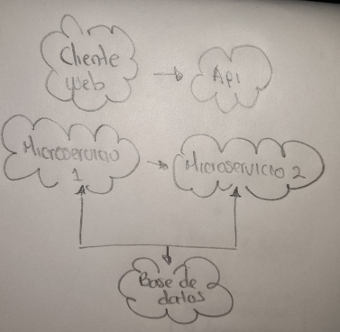

Bibliografía

Richards, M. Software Architecture Patterns. O’Reilly Media, Inc. (2015). <https://repositorio.utn.edu.ec/bitstream/123456789/7603/1/PG%20569%20TESIS.pdf>

# Arquitectura de software para la integración de objetos de aprendizaje basada en servicios web

Resumen

El artículo aborda los avances en la educación virtual, destacando cómo la reutilización de objetos de aprendizaje, almacenados en repositorios, ha optimizado la creación y distribución de contenidos educativos. El uso de estándares como SCORM asegura la interoperabilidad y reusabilidad de estos objetos. Además, se menciona que los Sistemas de Gestión de Aprendizaje (LMS) permiten el diseño de contenidos educativos, pero generalmente funcionan de manera independiente a los repositorios de objetos de aprendizaje. El trabajo propone una arquitectura de software basada en servicios web para integrar ambos sistemas y facilitar la búsqueda de objetos de aprendizaje en repositorios distribuidos y la reutilización de estos objetos para la creación de contenido en plataformas E-Learning.

Reflexión

La integración de repositorios de objetos de aprendizaje con sistemas LMS mediante una arquitectura de software basada en servicios web representa un avance significativo en el campo de la educación digital. A medida que los entornos de E-Learning evolucionan, se hace cada vez más necesario superar las barreras de interoperabilidad entre plataformas y sistemas. La propuesta presentada en el artículo refleja cómo los estándares como SCORM, junto con el diseño basado en servicios web, no solo optimizan la reutilización de contenidos, sino que también contribuyen a la creación de entornos educativos más flexibles y escalables.

Diagrama

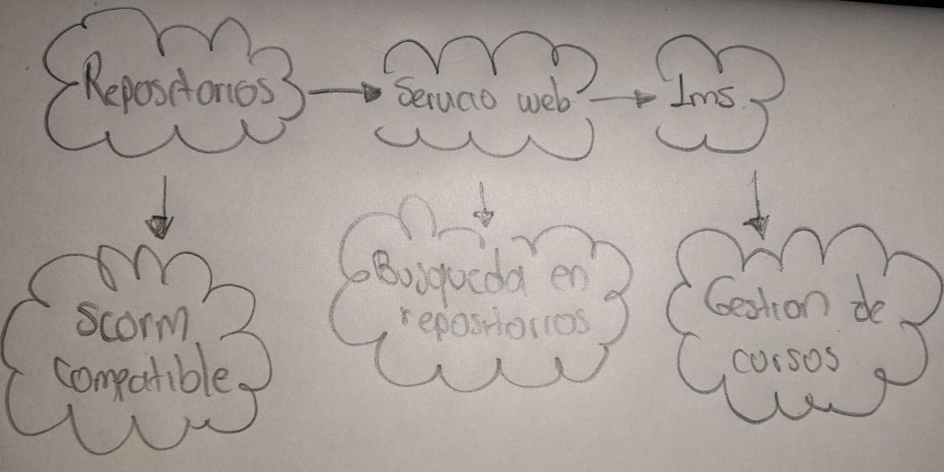

Bibliografía

Anced, (2010). Libro de buenas prácticas de E-Learning. ANCED, Asociación Nacional de Centros de ELearning y Distancia. [http://www.buenaspracticas-E-Learning.com/capitulo-16-estandares-E-Learning.html 10/03/2011](http://www.buenaspracticas-E-Learning.com/capitulo-16-estandares-E-Learning.html%2010/03/2011).

# **22. Arquitectura de software para web adaptativa manejadora del secuenciamiento de objetos de aprendizaje**

Resumen

En la actualidad la Universidad Señor de Sipán, no cuenta con una web adaptativa para gestionar objetos de aprendizaje, que le sirva como herramienta para la enseñanza y aprendizaje del Lenguaje de Programación JAVA. La finalidad es optimizar la manera de cómo se enseña y aprende el Lenguaje de Programación JAVA, para ello se ha desarrollado una aplicación web adaptativa, que le permita a los estudiantes aprender las técnicas básicas de programación del lenguaje. La d software desarrollada en la aplicación web adaptativa, está compuesta por un modelo de dominio, usuario y de adaptación.

Reflexión

Esta iniciativa demuestra el potencial de las tecnologías educativas modernas para transformar la enseñanza y el aprendizaje. Sin embargo, siempre hay espacio para la mejora continua, tanto en la calidad del contenido como en la manera en que se motiva a los estudiantes. La integración de **tecnologías como los OA y el aprendizaje adaptativo** es crucial para el futuro de la educación, ya que permite a los estudiantes avanzar a su propio ritmo, aprender de manera más personalizada y desarrollar habilidades prácticas de programación de forma efectiva.

Diagrama

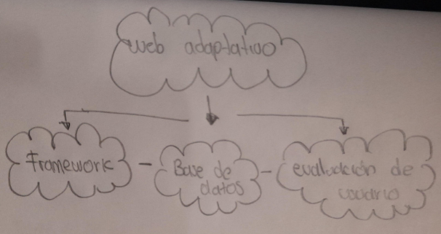

Bibliografía

Escurra Cisneros, Jose Lino. <https://repositorio.uss.edu.pe/handle/20.500.12802/9819>

# **23.** Arquitectura de software para el desarrollo de videojuegos sobre el motor de juego Unity 3D

Resumen

A implementación de una arquitectura sólida desde las fases iniciales del desarrollo de un videojuego no solo contribuye al éxito del proyecto, sino que también facilita la integración de nuevas tecnologías, la resolución de problemas a largo plazo y el mantenimiento constante a medida que el juego crece y evoluciona. La investigación subraya cómo una buena arquitectura puede mejorar la calidad y la eficiencia del desarrollo de videojuegos, ofreciendo un camino claro para desarrolladores que busquen optimizar sus procesos y entregar productos finales de alta calidad.

Reflexión

La investigación presentada aborda la importancia de estructurar correctamente las características funcionales de un videojuego mediante una arquitectura bien definida. Esto no solo permite un desarrollo más organizado, sino que también ayuda a mitigar los riesgos que pueden surgir durante el ciclo de vida del proyecto, como la dificultad para escalar o mantener el código a medida que el juego evoluciona.

Diagrama

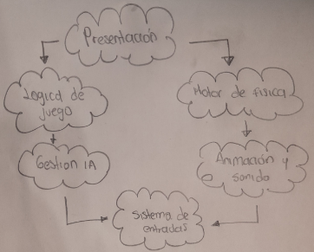

Bibliografía

Stack, P. History of video game consoles. Time Magazine website 2005; Available from: <http://www.time.com/time/covers/1101050523/console_timeline>

# **24.** Estilos y patrones en la estrategia de arquitectura de Microsoft

Resumen

los patrones de diseño y arquitectura, junto con los estilos arquitectónicos, se han consolidado como temas clave en la arquitectura de software, desempeñando roles complementarios, pero también opuestos en muchos casos. Los patrones de diseño se enfocan más en la implementación práctica y los detalles técnicos del desarrollo de software, mientras que los estilos arquitectónicos se centran en las configuraciones de alto nivel, la teoría y la estructura de la arquitectura de software.

Reflexión

La distinción entre estilos y patrones refleja una diferencia importante en los enfoques de la arquitectura de software. Los estilos se ocupan de la visión global y estructural de los sistemas, mientras que los patrones abordan problemas concretos de implementación y diseño. Esta diferenciación permite que ambos enfoques se complementen, ofreciendo a los arquitectos y desarrolladores un conjunto de herramientas y conceptos que pueden aplicar dependiendo del nivel de abstracción y las necesidades del proyecto.

Diagrama

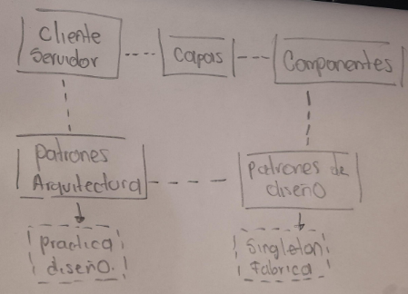

Bibliografía

Reynoso, C. y Kicillof, N. (2004). Estilos y patrones en la estrategia de arquitectura de Microsoft. Recuperado de: http://carlosreynoso.com.ar/archivos/arquitectura/Estilos.PDF

# 25. Introducción a la Arquitectura de Software

Resumen

Sus herramientas y sus patrones de diseño. Hay múltiples razones para desarrollar esta presentación. Por empezar, no hay todavía textos en lengua castellana que brinden aproximaciones actualizadas a la Arquitectura de Software (en adelante, AS). El proceso editorial es hoy mucho más lento que el flujo de los acontecimientos y el cambio tecnológico; casi toda la producción en papel manifiesta atraso respecto de los elementos de juicio que urge considerar, tanto en el plano conceptual como en el tecnológico. Pero aún operando en binario y en banda ancha sobre la red de redes, el flujo de información de la industria rara vez se cruza con los intercambios del circuito académico, lo que ocasiona que la empresa y la academia terminen definiendo prioridades distintas, diagnosticando la situación de maneras discrepantes, otorgando diferentes valores a los criterios y usando las mismas nomenclaturas sin compartir sus significados.

Reflexión

Destaca la necesidad de un puente entre la teoría académica y la práctica industrial en la Arquitectura de Software (AS). Por un lado, la academia se centra en definir marcos conceptuales y metodologías, mientras que la industria prioriza soluciones prácticas y rápidas. Esta desconexión genera diferencias en prioridades y diagnósticos, haciendo crucial articular estos enfoques para aprovechar mejor las capacidades de la Arquitectura de Software.

Diagrama

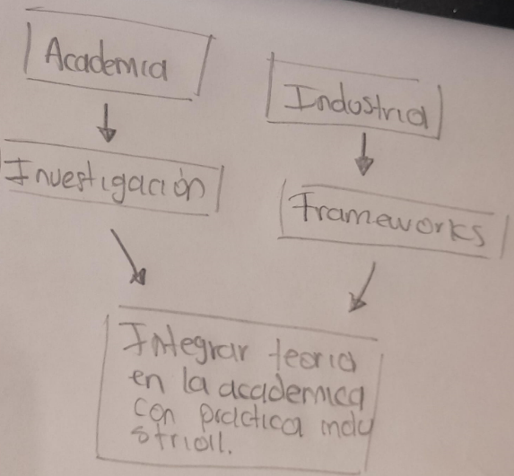

Bibliografía

Pekka Abrahamsson, Outi Salo, Jussi Ronkainen y Juhani Warsta. “Agile Software Development Methods”. VTT Publications 478, Universidad de Oulu, Suecia, 2002.

# 26. Revisión sistemática sobre generadores de código fuente y patrones de arquitectura

Resumen

El desarrollo de software enfrenta desafíos como retrasos en la entrega y productos de baja calidad, a menudo derivados de una organización deficiente del código y una falta de integración de componentes. Los **Generadores de Código Fuente (GCF)** son herramientas que automatizan la creación de código, especialmente en procesos repetitivos como interfaces de datos o conexiones a bases de datos. Estas herramientas aumentan la productividad y aseguran consistencia en el desarrollo.

Reflexión

La integración de Generadores de Código Fuente con patrones de arquitectura representa un avance significativo en la industria del software. Mientras que los GCF automatizan tareas repetitivas, los patrones garantizan la estandarización y la organización lógica del sistema, reduciendo riesgos y mejorando la calidad. Esta sinergia permite a los desarrolladores enfocarse en áreas críticas del software, promoviendo la eficiencia y la reutilización de componentes. Sin embargo, el éxito de estas herramientas depende de una adecuada planificación y diseño inicial

Diagrama

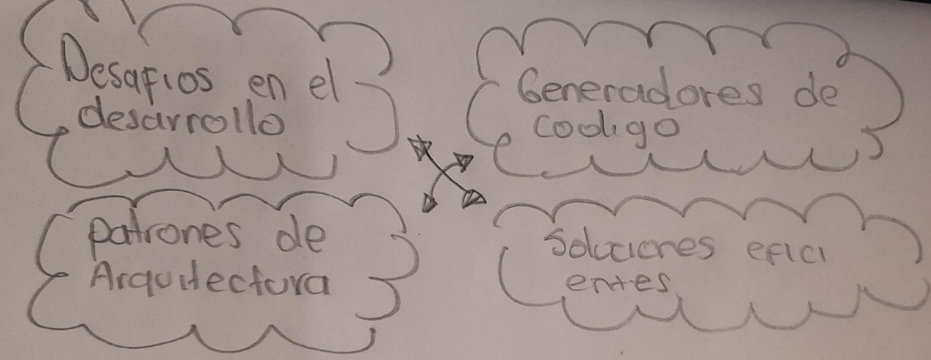

Bibliografía

Havva Çetiner Altiparmak ; Büşra Tokgöz ; Ökkeş Emin Balçi̇çek ; Aslihan Özkaya ; Ahmet Arslan, Source code generation for lage scale application, Turkey, 2013.

# 27. Tipificación de Dominios de Requerimientos para la Aplicación de Patrones Arquitectónicos

Resumen

El artículo aborda una investigación orientada a mejorar la fase de diseño de arquitectura de software mediante la creación de un dominio de requerimientos. Este dominio agrupa elementos comunes en proyectos de desarrollo web enfocados en la integración de plataformas y ecosistemas digitales. A partir de este dominio, se relacionaron patrones arquitectónicos actuales para facilitar la selección del más adecuado en proyectos específicos.

Reflexión

Empresas de software podrían beneficiarse significativamente al invertir en la capacitación de sus equipos para manejar las etapas arquitectónicas de manera integral, reduciendo la dependencia exclusiva de expertos externos. Este enfoque fomenta la colaboración y permite a las organizaciones construir capacidades internas sostenibles.

Diagrama

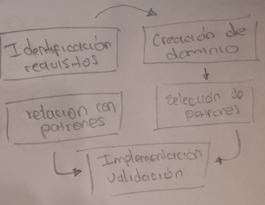

Bibliografía

Ampatzoglou, A., Chatzigeorgiou, A., Charalampidou, S., Avgeriou, P. The Effect of GoF Design Patterns on Stability: A Case Study. doi: 10.1109/TSE.2015.2414917. IEEE Transactions on Software Engineering (en línea), 41(8), 781-802 (2015) https://www.scielo.cl/scielo.php?pid=s0718-07642016000400021&script=sci_arttext

# 28. Análisis comparativo de Patrones de Diseño de Software

Resumen

El artículo presenta un análisis comparativo de cinco patrones de diseño de software: **Template Method**, **Model-View-Controller (MVC)**, **Model-View-Presenter (MVP)**, **Front Controller**, y **Model-View-ViewModel (MVVM)**. Los patrones de diseño son soluciones reutilizables y probadas para problemas comunes durante el desarrollo de software, lo que facilita la organización, el mantenimiento y la calidad del código.

Reflexión

La elección de un patrón de diseño es una decisión estratégica en el desarrollo de software, ya que define la estructura organizativa del código y su mantenibilidad futura. Este artículo enfatiza que no existe un enfoque universalmente mejor, sino que la selección debe basarse en las características del proyecto y los objetivos deseados.

Diagrama

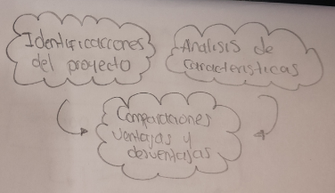

Bibliografía

G. Carrera y J. Germania, «Análisis comparativo de la productividad entre los patrones de dieño Modelo Vista Controlador (MVC) y Modelo Vista Presentador (MVP) aplicado al desarrollo del Sistema Nómina de Empleados y Rol de Pagos de la Distribuidora Soria C.A.», 2014. <https://dialnet.unirioja.es/servlet/articulo?codigo=9042927>

# 29. Arquitectura de software de una aplicación móvil para desarrollar un sistema de identificación por radiofrecuencia

Resumen

El artículo aborda el diseño de una arquitectura de software para integrar un sistema RFID en el Instituto Tecnológico de Orizaba, con el objetivo de mejorar la gestión de inventarios. Este sistema emplea etiquetas RFID para identificar y localizar objetos de manera rápida y precisa, reduciendo el tiempo de actualización y minimizando errores humanos. La propuesta incluye una aplicación móvil que interactúa con lectores RFID y utiliza una base de datos en formato XML como intermediario entre el middleware y los dispositivos. Se destacan las ventajas de las etiquetas RFID, tanto activas como pasivas, y se presentan aplicaciones específicas que demuestran la efectividad de la arquitectura desarrollada.

Reflexión

La integración de tecnología RFID en la gestión de activos es una solución eficaz para mejorar la precisión y eficiencia en los inventarios. Este artículo evidencia cómo la implementación de una arquitectura bien diseñada no solo optimiza procesos, sino que también minimiza riesgos, como la pérdida de bienes o errores manuales.

Diagrama

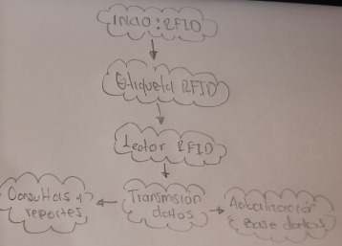

Bibliografía

Pavón Mestras, J. (2009). Estructura de las Aplicaciones Orientadas a Objetos. El patrón Modelo-Vista-Controlador (MVC). Madrid, Madrid, España. https://www.redalyc.org/pdf/5122/512251501004.pdf

# 30. Arquitecturas de Software para el diseño de Robots Móviles Autónomos

Resumen

Estos sistemas no solo mejoran la eficiencia de los robots, sino que también abren puertas a nuevas aplicaciones, desde la logística hasta la exploración espacial, donde la autonomía y adaptabilidad son esenciales. A medida que la tecnología avanza, se espera que estas arquitecturas evolucionen, integrando más inteligencia artificial y capacidades adaptativas para enfrentar entornos cada vez más complejos.

Reflexión

La arquitectura de software para robots móviles autónomos es un área clave en la robótica, ya que define la estructura y las interacciones del sistema para garantizar la navegación, planificación y ejecución de tareas en entornos dinámicos. Este tipo de sistemas combina tecnologías avanzadas de sensores, controladores y algoritmos para adaptarse a diferentes escenarios.

Diagrama

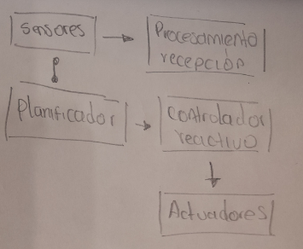

Bibliografía

M. Shaw and D. Garlan. Software Architecture. Perspectives on an Emerging Discipline, Prentice Hall, 1996, Upper Saddle River, New Jersey. <https://sedici.unlp.edu.ar/bitstream/handle/10915/21720/Documento_completo.pdf?sequence=1&isAllowed=y>

# 31. Una revisión comparativa de la literatura acerca de metodologías tradicionales y modernas de desarrollo de software

Resumen

El artículo analiza las metodologías de desarrollo de software, clasificándolas en tradicionales y modernas. Entre las metodologías tradicionales más estudiadas se encuentran el **modelo en cascada** y el **modelo en espiral**, caracterizados por procesos lineales o iterativos, respectivamente. Por otro lado, las metodologías modernas, como las **ágiles**, destacan por su adaptabilidad y eficiencia, incluyendo enfoques como **Scrum**, **Programación Extrema (XP)**, y **Desarrollo Orientado a Funcionalidades (FDD)**.

Reflexión

La elección de una metodología depende de las características del proyecto, el equipo y los objetivos organizacionales. Las metodologías tradicionales son adecuadas para proyectos bien definidos y estables, mientras que las ágiles se adaptan mejor a entornos dinámicos. En la actualidad, las ágiles predominan debido a la necesidad de adaptarse rápidamente a cambios en los requisitos del cliente y la tecnología.

Diagrama

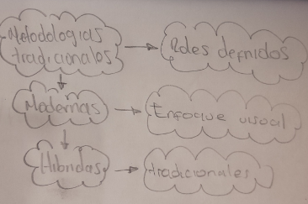

Bibliografía

H. D. Ortiz Alzate, L. G. Muñoz Marín, J. Cardeño Espinosa, y N. C. Alzate Osorno. <https://revistas.pascualbravo.edu.co/index.php/cintex/article/view/334>

# 32. Criterios de selección de metodologías de desarrollo de software

Resumen

El artículo describe la evolución de las metodologías de desarrollo de software, abordando el debate entre metodologías tradicionales y ágiles. Las **tradicionales**, como el modelo en cascada o en espiral, priorizan el control y seguimiento del proceso, ofreciendo estabilidad y una estructura bien documentada. Las **ágiles**, como Scrum y Programación Extrema (XP), ponen énfasis en la flexibilidad, la colaboración humana y la entrega continua mediante iteraciones cortas. También se mencionan criterios de éxito para el desarrollo de software, planteados originalmente por Dijkstra, como facilidad de mantenimiento, portabilidad, y satisfacción del cliente.

Reflexión

La selección de una metodología adecuada es crítica para el éxito del desarrollo de software. Las metodologías tradicionales son ideales para proyectos con requisitos claros y bien definidos, mientras que las ágiles son más efectivas en entornos dinámicos donde los requisitos pueden cambiar con frecuencia. Además, el marco teórico aportado por Dijkstra sigue siendo relevante, ya que subraya principios fundamentales como la estructuración lógica del código y la resolución sistemática de problemas.

Diagrama

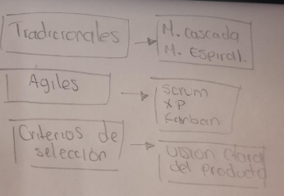

Bibliografía

H. D. Ortiz Alzate, L. G. Muñoz Marín, J. Cardeño Espinosa, y N. C. Alzate Osorno. https://revistas.pascualbravo.edu.co/index.php/cintex/article/view/334

# 33. Arquitectura de software en el proceso de desarrollo ágil: una perspectiva basada en requisitos significantes para la arquitectura

Resumen

El trabajo analiza la relación entre las metodologías ágiles y la arquitectura de software, destacando las diferencias en el manejo de requisitos. Las **metodologías ágiles** gestionan los requisitos de manera evolutiva a lo largo del ciclo de desarrollo, adaptándose a cambios constantes. Por otro lado, la **arquitectura de software** requiere una definición inicial clara y precisa de los requisitos clave, ya que cambios posteriores pueden afectar significativamente el diseño y calidad del producto final.

Reflexión

El enfoque presentado en este trabajo es prometedor porque combina lo mejor de ambos mundos: la adaptabilidad de las metodologías ágiles y la estabilidad de un diseño arquitectónico planificado. Esto no solo mejora la calidad del software, sino que también reduce riesgos relacionados con cambios de requisitos en etapas avanzadas.

Diagrama

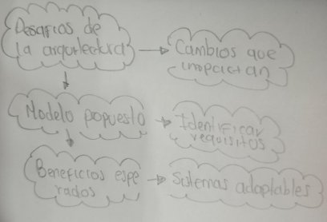

Bibliografía

Schwaber, K., Sutherland, J., “The scrum guide. The Definitive Guide to Scrum”.En: https://www.scrumguides.org/docs/scrum guide/v2017/2017-Scrum-Guide-US.pdf. Accedido el 20/ 02/2017.

# 34. Selección de metodologías ágiles e integración de arquitecturas de software en el desarrollo de sistemas de información

Resumen

La Ingeniería de Software (IS) se ha vuelto esencial en el contexto organizacional, donde la gestión de proyectos depende fuertemente de los Sistemas de Información (SI) y las Tecnologías de la Información (TI). En este entorno, las Metodologías Ágiles (MA) han ganado popularidad debido a su capacidad para adaptarse a entornos cambiantes, a diferencia de las metodologías tradicionales que han demostrado ser ineficientes en proyectos donde los requisitos cambian rápidamente.

Reflexión

La evolución de la Ingeniería de Software hacia la integración de metodologías ágiles representa un cambio significativo en la forma en que los proyectos de software son gestionados. Las metodologías ágiles, al centrarse en la flexibilidad y adaptación rápida a los cambios, han proporcionado una solución eficaz para proyectos en entornos de alta incertidumbre. Sin embargo, la arquitectura de software, que es esencial para el desarrollo de sistemas robustos y escalables, no debe ser descuidada en este enfoque ágil.

Diagrama

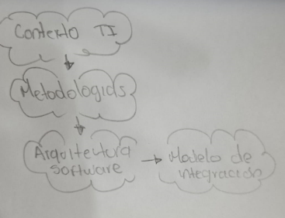

Bibliografía

Breivold,H.P., Sundmark, D., Wallin, P. and Larsson, S., “What Does Research Say about Agile and Architecture?” , en Proceedings of the Fifth International Conference on Software Engineering Advances (ICSEA), USA, (2010).